Непосредственно образовательная деятельность по познавательному развитию «Мир стекла» в средней группе.
Воспитатель МБДОУ 87 Татаринова Елена Валерьевна.
Цель: Познакомить детей с материалом, из которого изготавливают посуду (стекло); развивать интерес к поисковой деятельности; повышать внимание и интерес; формировать умения выражать свои мысли, строить предложения.
Материалы: посуда из стекла( разноцветные), цветные стеклянные камни.
Словарная работа: стекло, гладкое, прозрачное, хрупкое, цветное.
НОД
Воспитатель
Ребята, мы с вами сегодня попадем в необычный мир , а в какой догадайтесь.
На окошечках простое
А в бутылочках цветное
Не бежит, не льется
А ударишь- разобьется. Ответы детей (Стекло).
Молодцы! Мы с вами сегодня в мире стекла.
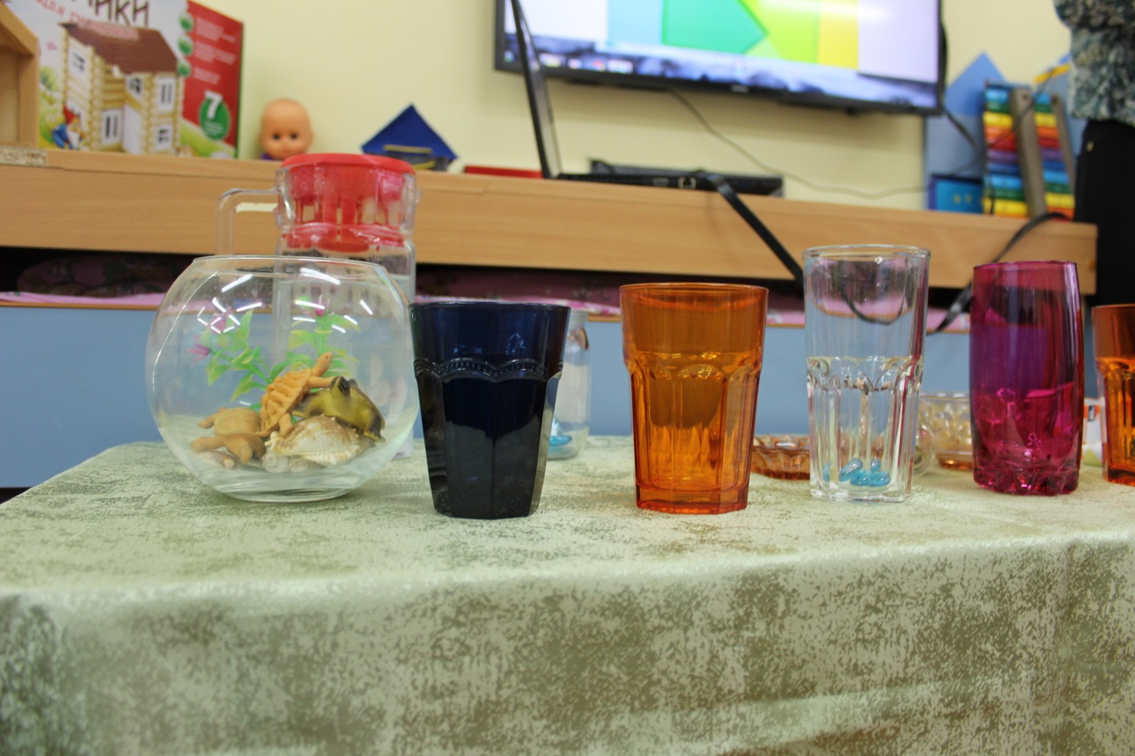
Ребята, мы с вами разговаривали, из чего делают стекло.
Ответы детей.
Воспитатель: Правильно добавляют песок, но не только его, а еще и другие вещества, такие как сода.
Ребята, все эти предметы сделанные из стекла и называются стеклянными.
Какие предметы из цветного и прозрачного стекла вы знаете?
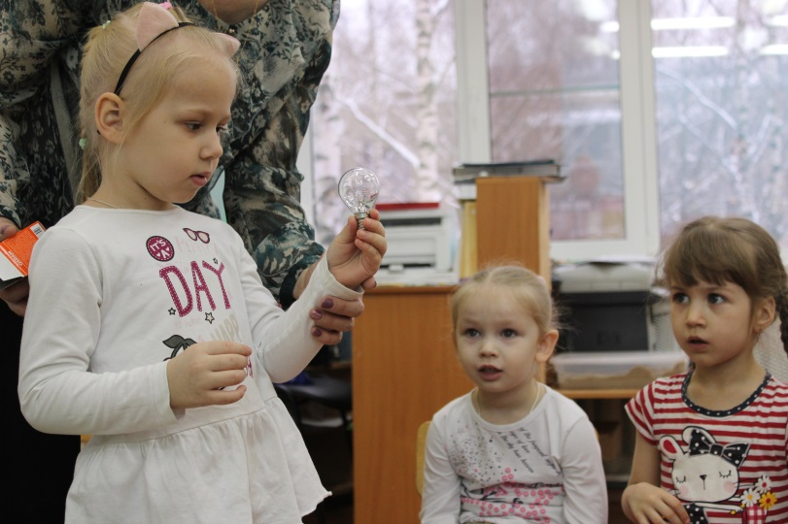
Ответы детей.
Воспитатель: В одном из стаканчиков, кое что лежит. Что вы видите?
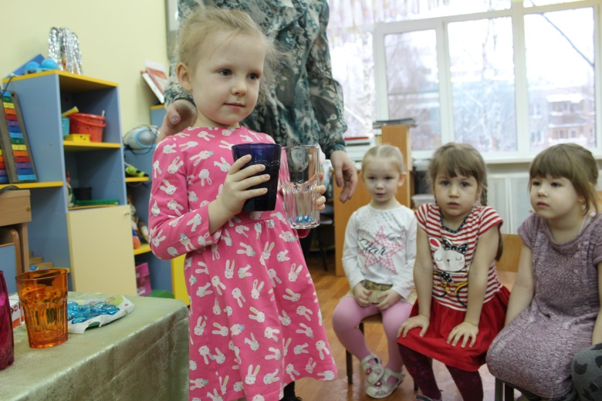
Ответы детей.
Воспитатель: Ребята, вы видите, что за окном?
Ответы детей.
Воспитатель: Почему мы видим, в стакане, что за окном?
Выводы детей при помощи воспитателя. Стекло прозрачное.
Воспитатель: Ребята, стекло это природный материал или рукотворный?
(Рукотворный).
А если положить камушек в цветной стакан, его видно?
Дети: Нет.
Вывод детей с помощью воспитателя ( Стекло бывает не прозрачное).
Физкультминутка.
Ребята, возьмите цветные стеклышки. Какое стекло на ощупь?
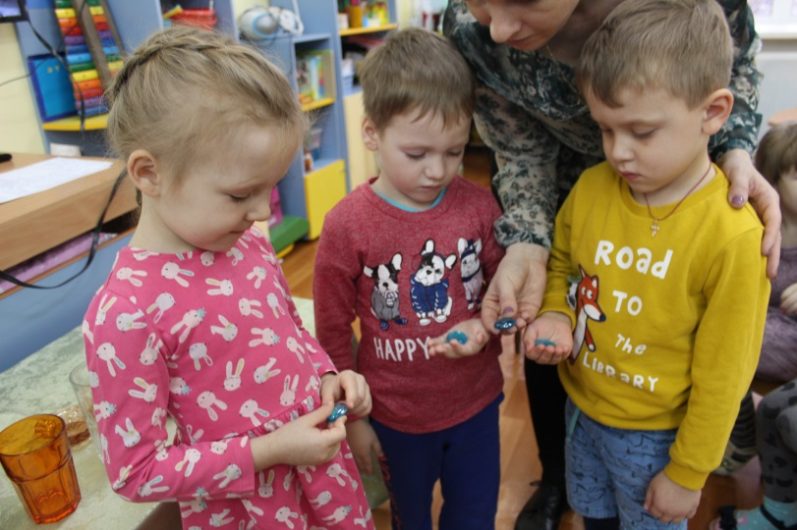
Дети: холодное, гладкое, скользкое .
Воспитатель: ребята ,посмотрите я нечаянно уронила стеклянный камушек, что произошло с ним?
Выводы детей с помощью воспитателя.
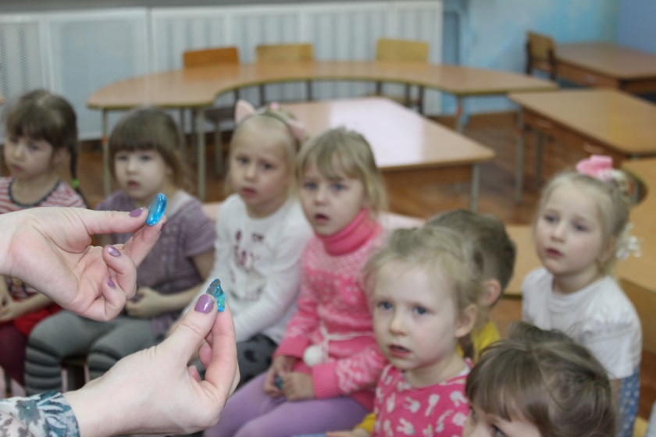
Воспитатель: Со стеклом нужно быть аккуратными, оно хрупкое, его можно легко разбить и пораниться. Будьте внимательны.
(Показ презентации «Мир стекла»).
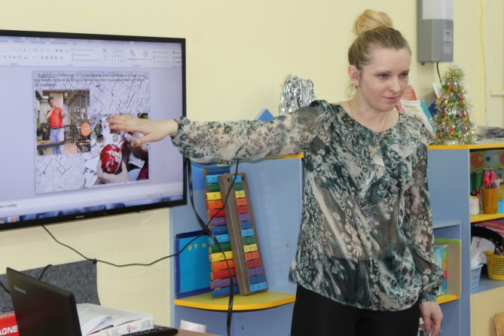
Ребята, в мире стекла ,мы с вами многое о нем узнали , какими свойствами обладает стекло? (Ответы детей). А бывают волшебные стекла и с ними мы познакомимся в нашей волшебной лаборатории. Спасибо! Молодцы!

